HYDROSTATYKA

Pojęcie ciśnienia.
- [P] Oblicz, jaki jest ciężar ciała, które na powierzchnię 0,2 m² wywiera ciśnienie 2 hPa.
- [P] Szafa o płaskim dnie mająca ciężar 800 N wywiera na podłogę ciśnienie 20 hPa. Oblicz, ile wynosi powierzchnia styku szafy z podłogą?
- [P] Ile wynosi siła parcia (nacisku) atmosfery na dach domu o powierzchni 150 m²? Ciśnienie atmosferyczne jest równe 1000 hPa.
- [P] Ciśnienie pary w kotle wynosi 1,2 MPa. Jaką wartość ma siła działająca na całą wewnętrzną powierzchnię kotła równą 1,5 m² ?
- [P] Gaz wywiera na ścianki naczynia o powierzchni 4 dm² ciśnienie o wartości 5 Pa. Ile wynosi siła parcia działająca na ścianki naczynia?
- [P] Jak dużą powierzchnię ma tłok w silniku samochodowym, jeżeli w momencie wybuchu mieszanki paliwowej
w cylindrze średnie ciśnienie gazu wzrasta do 10 MPa i wywołuje ono parcie gazu na tłok równe 800 N?
- [P] Jakie jest pole powierzchni zetknięcia ciała z podstawą, jeśli wywiera ono ciśnienie 500 Pa przy
sile nacisku 100 N?
- Oblicz, jakie ciśnienie wywiera na podłoże sześcienny odważnik o masie 200 dag, jeżeli długość jego podstawy wynosi 5 cm.
- Oblicz ciśnienie, jakie wywiera prostopadłościan, którego ciężar wynosi 30 N, a długości krawędzi jego boków podstawy wynoszą a = 1 m, b = 2 m.
Ciśnienie hydrostatyczne
- [P] Do szklanki o wysokości 10 cm nalano do pełna wodę. Ile wynosi wartość ciśnienia wody na dno szklanki? Gęstość wody wynosi 1000 kg/m³.
- [P] Jaką wartość ma ciśnienie hydrostatyczne wywierane przez wodę na dno zbiornika, gdy głębokość wody
wynosi 10 m? Gęstość wody wynosi 1000 kg/m³.
- [P] Na jaką maksymalną głębokość w oceanie można opuścić na linie ze statku batysferę, której ścianki mogą wytrzymać maksymalne ciśnienie o wartości 15 MPa? Gęstość wody morskiej wynosi 1030 kg/m³.
- [P] Na rys.5 pokazano zależność ciśnienia hydrostatycznego od głębokości. Oblicz gęstość cieczy.
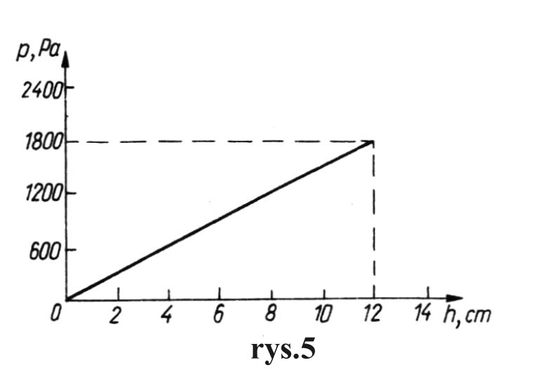
- Jakie parcie wywiera rtęć na dno szklanki, jeżeli powierzchnia dna jest równa 10 cm², zaś wysokość słupa rtęci w szklance wynosi 10 m? Gęstość rtęci wynosi 13600 kg/m³.
- Na jakiej głębokości znajduje się łódź podwodna, jeżeli na pokrywę włazu o powierzchni 30 dm² woda naciska siłą 1,2 MN? Gęstość wody morskiej wynosi 1030 kg/m³.
- Menzurkę o wysokości 40 cm napełniono do połowy wodą, a drugą połowę zajmuje nafta. Ile wynosi ciśnienie, które wywierają te dwie ciecze na dno menzurki? Gęstość wody 1000 kg/m³, a nafty 800 kg/m³.
Prawo Pascala
- [P] W prasie hydraulicznej na mały tłok o polu powierzchni S₁ = 0,01 m² działa siła F₁ = 20 N. Jaka siła działa ze strony cieczy na powierzchnię S₂ = 0,1 m² dużego tłoka?
- [P] Ile musi wynosić siła działania na mały tłok prasy hydraulicznej, aby większy tłok mógł wywierać nacisk na prasowane ciało o wartości 100 N? Powierzchnia małego tłoka wynosi 9 cm², a dużego tłoka 180 cm².
- Jaką siłą należy działać na mniejszy tłok prasy hydraulicznej, aby większy tłok mógł podnieść ciało
o ciężarze 1000 N, jeżeli powierzchnia dużego tłoka jest 200 razy większa od powierzchni małego tłoka?
Siła wyporu
- [P] Wyznacz objętość kawałka drewna, na który po całkowitym zanurzeniu w wodzie działa siła wyporu
o wartości 20 N. Gęstość wody 1000 kg/m³.
- [P] Bryłkę ołowiu o objętości 0,007 m³ zanurzono w wodzie. Oblicz siłę wyporu hydrostatycznego działającą na bryłkę?
- Ile wynosi objętość ciała, które w wodzie waży o 0,5 N mniej niż w powietrzu?
- Oblicz, jaka siła wyporu działa na prostopadłościan o wymiarach 2 cm•2 cm•5 cm zanurzony w wodzie.
- Jaka wypadkowa siła działa w dół na aluminiowy przedmiot o masie 270 g zanurzony w nafcie?
(ρ _{nafty} = 800 kg/m³, ρ _{Al.} = 2700 kg/m³)
- Ciało o ciężarze 30 N i objętości 4 dm³ zanurzone zostało w wodzie i następnie puszczone. Jaka siła wypadkowa działa tuż po tym fakcie na ciało? Gęstość wody wynosi 1000 kg/m³.
- Jakiej wartości siłą trzeba działać, by utrzymać kamień granitowy o objętości 8 dm³ pod wodą? Gęstość granitu 2250 kg/m³, a wody 1000 kg/m³.

